Информация

о проведении классного часа по профилактике буллинга

Дата проведения: 10 февраля 2025 г.

10 февраля в рамках воспитательной работы были проведены классные часы, посвященные профилактике буллинга. В мероприятии приняли участие учащиеся всех возрастных групп. Темы классных часов были адаптированы в соответствии с возрастными особенностями учащихся.

***1-4 классы:*** ***«Добрые слова и поступки. Как стать хорошим другом?»***

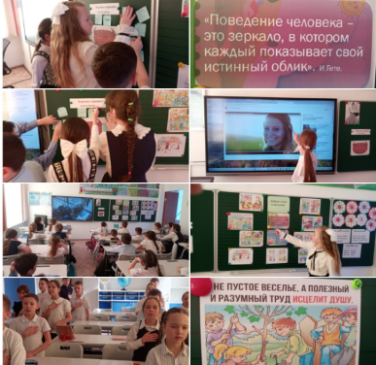Для младших школьников занятие проходило в игровой и интерактивной форме. Дети познакомились с понятиями «доброта», «дружба» и «взаимопомощь». В ходе беседы и практических заданий учащиеся учились говорить друг другу приятные слова, разыгрывали добрые поступки и обсуждали, как можно помочь другу в сложной ситуации. Особое внимание было уделено развитию эмпатии и уважения к окружающим.

***5-8 классы: «Конфликт или буллинг: учимся различать и решать проблемы»***

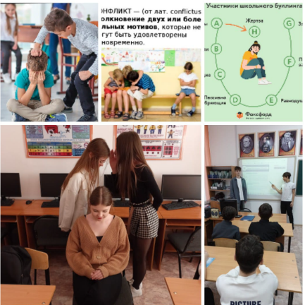С учениками средней школы были рассмотрены различия между конфликтом и буллингом. Ребята обсудили признаки травли, её последствия и способы предотвращения. В ходе работы в группах учащиеся разыгрывали жизненные ситуации и предлагали возможные пути их решения. Особый акцент был сделан на развитии навыков мирного урегулирования конфликтов и необходимости обращаться за помощью к взрослым в сложных ситуациях.

***9-11 классы: «Как противостоять буллингу: помощь жертве и действия свидетеля»***

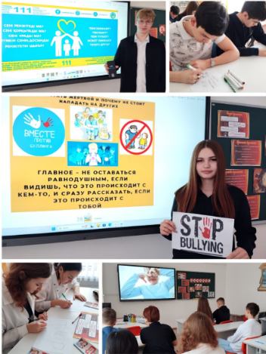Старшеклассники рассмотрели более глубокие аспекты проблемы буллинга, включая его психологические и социальные последствия. Было проведено обсуждение о роли свидетелей травли и их возможных действиях. В формате дискуссии ученики делились своими мыслями о том, как можно поддержать жертву буллинга, а также какие меры могут предпринять взрослые и сверстники для создания безопасной школьной среды.

***Выводы и результаты:***

Классные часы способствовали формированию у учащихся осознанного отношения к проблеме буллинга, развитию толерантности и навыков конструктивного общения. Дети и подростки получили практические рекомендации по предотвращению травли и поддержке пострадавших. Мероприятие прошло в дружеской атмосфере и вызвало активный отклик среди учащихся.

*Рекомендации:*

1. Продолжить работу по профилактике буллинга через тематические мероприятия.
2. Включить в образовательный процесс тренинги по развитию эмпатии и конфликтологии.
3. Усилить взаимодействие с родителями в вопросах формирования безопасной школьной среды.

Ссылки на публикации:

<https://www.instagram.com/p/DF4bTuetP9g/?igsh=MmNwZ2cyYXRhNWF0>

<https://www.facebook.com/share/p/1EXDaHAZjm/?mibextid=wwXIfr>

<https://www.instagram.com/p/DF4dHvLtoFg/?igsh=cmg0dHYwNGNiNnd6>

<https://www.facebook.com/share/p/1EpgNxLNCh/?mibextid=wwXIfr>

<https://www.instagram.com/p/DF4fLhhtwwE/?igsh=YWV4ajdnd29uanBv>

<https://www.facebook.com/share/p/12FfP7UE2XX/?mibextid=wwXIfr>

<https://www.instagram.com/p/DF4gRJ8tKKF/?igsh=MWNubGM4cHljaWp4OA>==

<https://www.facebook.com/share/p/15pX2hkSdK/?mibextid=wwXIfr>

<https://www.instagram.com/p/DF4zdwZt_Ik/?igsh=b2pxZTN4bnY4eGkz>

<https://www.facebook.com/share/p/18Qe7iWu2B/?mibextid=wwXIfr>

<https://www.instagram.com/p/DF44bFBtxOR/?igsh=MTRzbTJwYWdnZWxieA>=

<https://www.facebook.com/share/p/1BDZBLa76v/?mibextid=wwXIfr>

<https://www.instagram.com/p/DF44hOJNkV6/?igsh=c20wY3ZkcHQ3ZG9q>

<https://www.facebook.com/share/p/1BaJKTgs1c/?mibextid=wwXIfr>

<https://www.instagram.com/p/DF449ATN-0K/?igsh=aGd5dXZoc2l1NGtm>

<https://www.facebook.com/share/p/15u3pX4CaZ/?mibextid=wwXIfr>

<https://www.instagram.com/p/DF5OU5SNw6I/?igsh=MW1nODc2cm5hZHgydQ>=

<https://www.facebook.com/share/p/154oRJZdhf/?mibextid=wwXIfr>

<https://www.instagram.com/p/DF5OOzZtT1H/?igsh=MTI2ZWpzbXVqMWluaA>=

<https://www.facebook.com/share/p/1CLmroH7FS/?mibextid=wwXIfr>

<https://www.instagram.com/p/DF48P8WNbs_/?igsh=MTJzNXZ0Zm9ienc5bw>==

<https://www.facebook.com/share/p/1A4LguF1U5/?mibextid=wwXIfr>

<https://www.instagram.com/p/DF44bFBtxOR/?igsh=MTRzbTJwYWdnZWxieA>=

<https://www.facebook.com/share/p/1BDZBLa76v/?mibextid=wwXIfr>

Заместитель директора по ВР О. Короткова